- Формат портфолио наставника и куратора
(для педагогов, представителей работодателей)

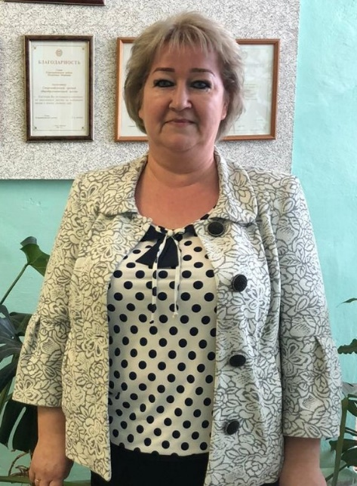 | Щанкина Елена Валентиновна
Направления профессиональной деятельности и интересы, в рамках которых осуществляется наставническая деятельность:
(например: наставничество над молодыми специалистами, методическое сопровождение преподавания дисциплин (указать, каких), организация образовательного процесса, решение конкретных психолого-педагогических и коммуникативных проблем обучающихся и др.)
Образование: высшее, МГУ им. Н. П. Огарёва г. Саранск факультет романо-германской филологии 1996г
Должность в настоящее время: учитель английского языка

Профессиональный опыт, стаж работы: 24 года
МОУ Старошайговская СОШ№3, МОУ Старошайговская СОШ№2, МОУ Старошайговская СОШ-учитель английского языка
Опыт работы наставником: 1 год…
Профессиональные достижения
Профразвитие  по профилю наставнической деятельности | - «Современные подходы преподавании иностранных языков в условиях реализации ФГОС 2017г. апрель
Работа в качестве эксперта, члена рабочих групп и др. | - член жюри муниципального этапа Всероссийской олимпиады школьников по английскому языку с 2015 по 2021г.
Наиболее значимые публикации | - …  - …
Наиболее значимые грамоты и благодарности

- Формат портфолио наставника
(для обучающихся)

фото | ФАМИЛИЯ, ИМЯ, ОТЧЕСТВО
Интересы, в рамках которых осуществляется наставническая деятельность:
(например: формирование социального капитала, приобретение навыков наставничества, поиск единомышленников для реализации проекта…)
Место учебы | указать образовательную организацию, курс/класс
Мои достижения в учебе | Например:  - отличник в учебе или высокие оценки (не ниже «4») по гуманитарным дисциплинам;  - победитель/лауреат республиканского конкурса …  - …
Мои достижения в спорте | Например:  - имею первый юношеский разряд по шахматам;  - чемпион Республики Коми по … в … году;  -…
Мои достижения в общественной работе | Например:  - лидер общественной организации учащихся «…»;  - активный участник «Юнармии» Республики Мордовия с 2018 г. (что сделано);  - …
Наиболее значимые грамоты и благодарности | Например,  - Благодарность СОШ №… «За успехи в учебе» (2018, 2019 гг.);

